#ПРОВОЖУЛЕТОСПОЛЬЗОЙБЫХОВ

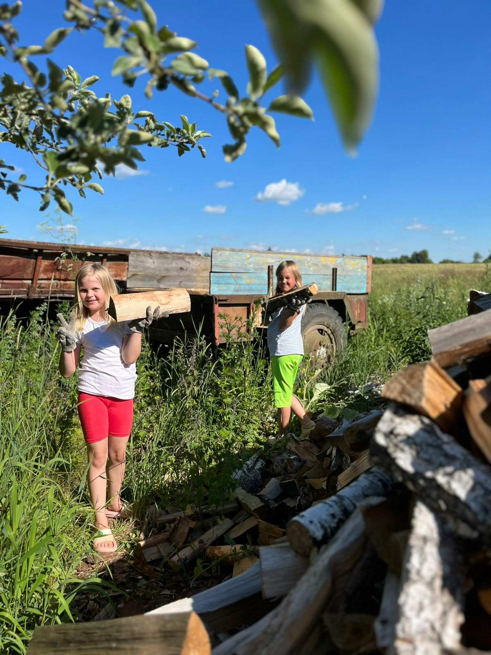

**Немного о себе**

|  |  |
| --- | --- |
|  | **Погодицкая Таисия, 8 лет** |

|  |  |
| --- | --- |
|  | **ГУО «Средняя школа №3 г. Быхова имени Н.Т. Москалькова»** |

|  |  |
| --- | --- |
|  | **Люблю рисовать, играть, помогать маме и тёте** |

Хочу сказать спасибо моей тете Телятниковой Ольге Петровне. Она научила меня шить подушки. Будет сладко спать на мягких подушках.

**Я научился этим летом**

|  |  |
| --- | --- |
|  | **Шить мягкие подушки** |

|  |  |
| --- | --- |
|  | **Набивать подушки мягким наполнителем** |

|  |  |
| --- | --- |
|  | **Лето проходит интересно и весело** |

**И достиг результатов**

|  |  |
| --- | --- |
|  | **Помогаю тете шить подушки** |

|  |  |
| --- | --- |
|  | **Набиваю подушки мягким наполнителем** |

|  |  |
| --- | --- |
|  | **Каникулы проходят интересно и полезно** |

**Фотографии**

Будет мягко спать на них

Раз подушка

Два подушка

